第十九章 無線電通信輔助設備

一、外觀檢查
（一）保護箱
1、檢查方法
（1）周圍狀況
確認周圍有無造成檢查上及使用上之障礙。
（2）外形
以目視及開關之操作確認有無變形、灰塵侵入，及箱門之開、關是否確實。
（3）標示
確認標示是否正常。
2、判定方法
（1）周圍狀況
應無造成檢查上及使用上之障礙。
（2）外形
Ａ、應無變形、損傷、明顯腐蝕等。
Ｂ、保護箱應無明顯鏽蝕。
Ｃ、保護箱內部應無灰塵、水份之侵入。
Ｄ、箱門可確實開、關。
Ｅ、設置於地面之保護箱，需為不可任意開、關之構造。
Ｆ、圖19-1所示之射頻電纜應收存於保護箱內。
（3）標示
Ａ、圖19-2所示之保護箱箱面並標示有「消防隊專用無線電接頭」字樣。
Ｂ、圖19-2所示之保護箱箱內明顯易見之位置，應標示有最大容許輸入、可使用之頻率域帶及注意事項。
Ｃ、標示應無污損、模糊不清之部分。
Ｄ、面板應無剝落之現象。
（二）無線電接頭
1、檢查方法
以目視確認有無變形、損傷等，及有無「無反射終端電阻器」或護蓋。
2、判定方法
（1）應無變形、損傷、明顯腐蝕之情形。
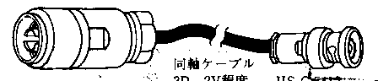
同軸電纜
圖19-1 射頻
電纜

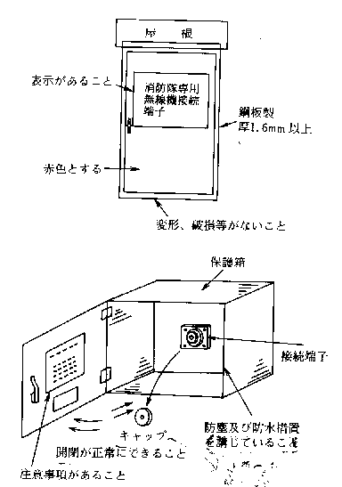
標示
紅色
鋼板製厚度在1.6
mm以上
應無變形、破損等
防塵及防水措施
護蓋
開關正常
注意事項
圖19-2
消防隊專用無線電接頭
保 護 蓋
（2）端子上應有如圖19-3所示之無反射終端電阻器及護蓋。
（三）增幅器
1、檢查方法
確認設置場所是否適當。
2、判定方法
（1）設置場所應為防災中心、中央管理室等平時有人駐守之居室，且以不燃材料之牆、地板、天花板建造，開口部設有甲種或乙種防火門之居室。
（2）應設於具防火性能之管道間內。
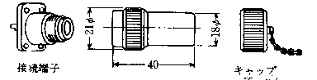
護蓋
接續端子
無反射終端電阻器
圖19-3 端子
（四）分配器等
1、檢查方法
確認連接部位之防水措施有無異常。
2、判定方法
橡皮襯墊等應無劣化。
（五）空中天線
1、檢查方法
以目視確認圖19-4所示之天線有無變形、腐蝕之情形，且有無造成通行及避難上之障礙。
2、判定方法
（1）應無變形、腐蝕之情形。
（2）應無造成通行及避難上之障礙。
（3）設於有受機械性傷害之虞處者，應採取適當之保護措施。
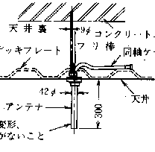
天井、混凝土板
預鑄模板
同軸電纜
天線
應無變形、腐損等
圖19-4 天線
天花板內
天花板
42∅
（六）洩波同軸電纜
1、檢查方法
（1）支撐部
以目視確認金屬支架有無變形、脫落，且有無堅固支撐。
（2）防濕措施
以目視確認連接部分之防濕措施是否正常。
（3）耐熱保護
以目視確認有無損傷、脫落等。
（4）可撓性
確認連接用同軸電纜是否具可撓性。
2、判定方法
（1）支撐部
金屬支架應無變形、損傷、脫落等，且應堅固支撐。
（2）防濕措施
圖19-5所示之接頭應無變形、損傷、鬆弛等，且能有效防濕。
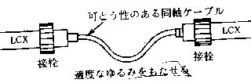
可撓性同軸電纜
圖19-5 接栓
（3）耐熱保護
應無損傷、脫落等。
（4）可撓性
連接用同軸電纜應具可撓性。

二、性能檢查
（一）無線電接頭
1、檢查方法
確認接頭連接器是否可輕易裝接或脫離。
2、判定方法
連接器可確實且輕易裝接或分離。
（二）結線接續
1、檢查方法
以目視或螺絲起子確認有無斷線、端子鬆動等。
2、判定方法
應無斷線、端子鬆動、脫落、損傷等。

